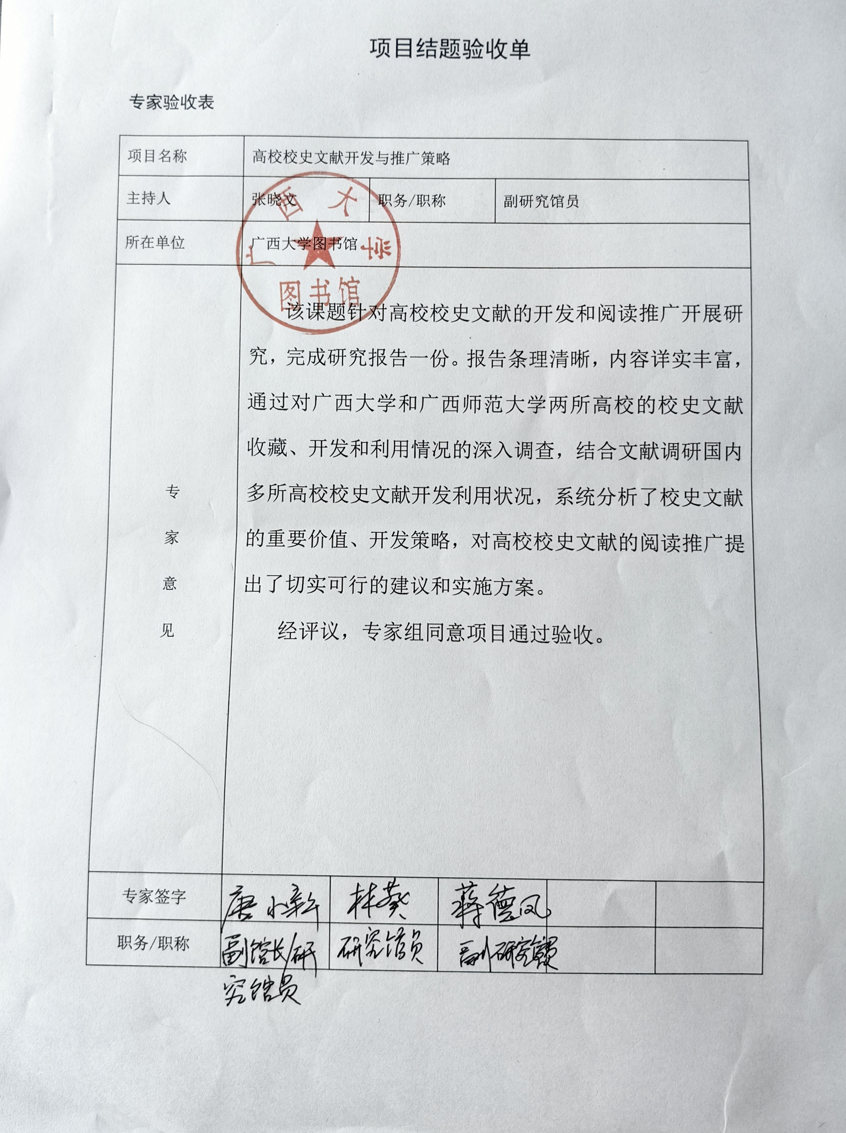

项目结题验收单

专家验收表

|  |  |  |  |  |  |  |  |
| --- | --- | --- | --- | --- | --- | --- | --- |
| 项目名称 | 高校校史文献开发与推广策略 | | | | | | |
| 主持人 | 张晓文 | | 职务/职称 | | 副研究馆员 | | |
| 所在单位 | 广西大学图书馆 | | | | | | |
| 专  家  意  见 | 该课题针对高校校史文献的开发和阅读推广开展研究，完成研究报告一份。报告条理清晰，内容详实丰富，通过对广西大学和广西师范大学两所高校的校史文献收藏、开发和利用情况的深入调查，结合文献调研国内多所高校校史文献开发利用状况，系统分析了校史文献的重要价值、开发策略，对高校校史文献的阅读推广提出了切实可行的建议和实施方案。  经评议，专家组同意项目通过验收。 | | | | | | |
| 专家签字 |  |  | |  | |  |  |
| 职务/职称 |  |  | |  | |  |  |



项目编号：

2023021

**CALIS全国农学文献信息中心研究项目**

**结题报告**

|  |  |
| --- | --- |
| 项目名称：  项目关键词： | 高校校史文献开发与推广策略  校史文献 特色文献开发 阅读推广 |
| 项目单位：  通信地址: | 广西大学图书馆  530004 广西南宁市西乡塘区大学路100号广西大学图书馆 |
| 项目主持人： | 张晓文 |
| 联系电话： | 13627712936 |
| 电子邮件： | 350985097@qq.com |
| 提交日期： | 2024.5.25 |

高校校史文献开发与阅读推广策略研究

【关键词】校史文献 特色文献开发 阅读推广

**一．校史文献的价值以及研究意义**

**校史是一所学校的发展历史，所谓“读史可以明智,知古方能鉴今”,历史是我们学习、思考和判断现今生活的重要依据，校史同样也自有其重要价值。一所学校的发展离不开其深厚的历史积淀和优良的文化传承。校史文献是对学校历史与发展的真实记录，具有多方面价值。对校史文献的开发利用与阅读推广显得尤为重要，是一个值得研究的重要课题。**

**校史文献有广义与狭义之分。广义的校史文献指一切记录学校发展历史的各种介质的总和。狭义的校史文献仅仅指纸质的校史文献。本文所指校史文献为前者。它包括纸质的，也包括音像的、实物的等等，其形式是多样的。与一般文献不同，校史文献具有史料、学术、思想、教育等多方面的价值，值得逐一梳理、深入探析，以便充分发掘与利用。**

**1. 史料价值**

**史料价值,即对于历史研究的价值。用文字记载的,包括铭刻、文书、著述等校史文献史料，能基本反映当时学校的历史状况,是研究当时学校状况的重要工具;而非文字记载的史料,如考古遗迹清华门、历史建筑如北大红楼，其他如雕塑、用具、印章、铭牌等，则可以填补校史文献史料的空白,属于能够证实校史文献史料的真实性实物史料；另外还有口述史料：当事人叙述的往事回忆,它是一种重要的历史信息来源。被访者的亲历、亲见、亲闻,是鲜活的校史，亦可以填补校史文献史料和实物史料某个方面的空白。如《起航——口述北航》（著作）、《传承——口述北航》（纪录片）,就是北京航空航天大学校史馆中有名的口述作品。**

**2. 学术价值**

**在校史文献中，其中有相当大的部分是指师生员工的著述，特别是学术论著。这些学术论著要么凝结了著者在某个领域多年的研究心得与结晶如北大季羡林的系列著作；要么体现了著者对某个专业领域前沿的积极探索，如西南联大出身获诺贝尔奖的李政道；要么填补了某个领域或某个特定方面空白如浙江大学原校长竺可桢在历史气候学、现代气象科学与历史地震学等方面的论著。这些学术论著对同行的学术研究具有较大的参考或借鉴作用，有利于促进学术研究的深入和繁荣，体现了它们极大的学术价值。**

**3.思想价值**

**在校史文献中，不论是学术著作还是其他著作如诗歌、随笔、回忆录等，都在一定程度上反映了著者对人生对社会的认识和看法，体现了作者的人生观、价值观和世界观，因而具备了特有的思想价值。那些反映了对自然和社会正确认识的观点和论述，具有真理性的光辉和正向力量，它们对于提高师生读者的思想水平和道德情操有着积极的引领和推动作用，因而具有巨大的思想价值。**

**4.教育价值**

**通过校史或校史文献，广大师生可以认识和了解到本校发展过程中的很多前辈或先驱的事迹。如前北大校长蔡元培、清华校长梅贻琦，西南联大闻一多等等，他们对真理的追求，对学术的执着，对学生的佑护，无不为后世学人所景仰。在广西，有“一代宗师”“北蔡南马”之誉的马君武，不仅创办了上海中国公学、广西大学，还先后任中国公学、大夏大学、北京工业大学、广西大学校长，其孜孜不倦、矢志办学的艰苦历程和坚韧不拔的精神令人印象深刻，心存敬意。广西师范大学初创时期的教师朱克靖，在抗战爆发后，勇于投笔从戎，在为中华民族争取独立和解放的斗争中献出了宝贵的生命，其人其事，虽然时隔数十年，其伟大的形象依然高高耸立在广大师生心目中，让人受教匪浅。学习有学习的榜样，做人有做人的楷模。这些前辈，或是学术巨擘，或是民主斗士，或是民族英雄，或是默默耕耘的前行者，他们追求进步的思想，他们为民族独立和人民解放英勇献身的大义精神，他们勤勤恳恳的工作作风，无不在潜移默化地影响着后来人，教育着后来者，都是后辈师生学习的榜样。**

**二. 校史文献的收集、整理与开发利用**

**图书馆作为文献信息中心和高校重要的文化阵地，担负着校史文献深入开发以及开展阅读推广的职责，本课题以广西两所历史较为悠久的大学---广西大学和广西师范大学图书馆为例，就校史文献的收集、整理与开发利用开展研究。**

**1.校史文献的收集、整理**

**校史文献包括纸质文献、实物资料和口述校史等。收集校史文献是一项艰巨的工作。特别是建校历史较长的学校，校史文献的收集尤显急迫和困难。在晚清或民国时期建立的学校，校史资料主要从当时的报纸、杂志或回忆录、随笔、遗迹遗物及校友等处获取。由于年代久远，加上历经战火、迁徙及其他自然灾害等原因，这些散落各地的资料已经很难寻得，这就需要学校拨出专项经费，派出专门人员，到各地图书馆、档案馆、博物馆去搜寻。校史实物资料如校徽、公章、财务章、图书馆藏书章、铭牌（含校牌、牌匾）、账簿、通讯录、图书、石刻等则需要走访原地到原来办学机构（或已经分化合并的机构）、办学遗迹去寻访；如果还有年长的教职员工以及校友，还可以委派专人到这些人员家里作口述校史录制。各种校史文献收集以后，应该由专人或专门机构如档案馆或图书馆进行分类整理，并进行妥善保管。以广西大学为例，广西大学自1928年成立到1953年因全国高校院系调整停办，期间先后在梧州、桂林、榕江、柳州等地办学。学校多次组织人力在相关地市部门对1928年至-1953年之间的校史资料做广泛调查收集，据初步调查，现保存有广西大学历史档案的单位有：广西区档案馆（1931年-1949年1423件）、梧州市档案馆（主要广西大学农学院的档案37件）、广西师范大学档案馆91件、桂林市档案馆20件，另外一批1949年以前使用的广西大学印章保存在广西师范大学档案馆；国家图书馆、广西区图书馆、桂林图书馆存有1953年以前部分广西大学出版的报刊、图书等历史文献资料计25种。对这些档案文献编制详细存目，对部分资料进行复印翻拍或扫描。**

**2. 校史的编研**

**校史作为高校文化重要的基础的组成部分，编研校史（含年鉴，下同）是记录高校历史、积累高校记忆、承载高校精神文化的重要手段。我国很多高校，特别是那些重点院校，都很重视校史的编研，如清华大学在建校100周年前夕，编纂了《清华大学一百年》；北京大学也是在建校100周年前夕编辑了《北大百年老照片》；有的学校还建有独立的校史网站，其中板块包含历史沿革、校史人物、大事记、革命斗争史等多种综合或者专题的研究成果。校史编研常用的视角有：学校的办学思想理念、学校沿革、规章制度、历史文化传统、学校发展状况、历任校领导、教职工群体的贡献、学科特色、学校声誉及社会影响力、学校代表性人物、校友事迹、学校发展大事件等。通过校史网站和对校史的编研，校史得到比较系统全面的反映和记录，师生可以快速、全面、系统、深入地了解学校的发展历史。**

**3.校史文献的出版**

**校史编纂完成以后，可以通过多种方式保存、传播与交流，其中出版发行是最好的方式之一。学校可以通过专项基金或项目，为校史的出版提供条件。比如广西大学多次组织力量编撰出版多部有关校史出版物，如《广西大学校史》、《广西大学史话》、《马君武教育文集》、《广西大学办学思想探索》、《广西大学校友英才录》、《风雨十七年1936-1953：广西大学革命斗争史料》、《广西大学教学成果简介》、《广西大学校志》等，内容涵盖广西大学发展变迁、人才学术、教学思想等诸多方面；再如广西师范大学，在其80周年校庆的时候，组织编撰并出版了校史叙事研究丛书和《广西师范大学史》（2002-2012）；在其90周年校庆的时候，组织编撰并出版了广西师范大学校庆丛书：《广西师范大学史（2012-2022）》、 《红色记忆—20世纪三四十年代广西师范大学史》《西迁记忆——广西师范大学抗战迁徙办学史迹（1944-1946》《独秀学人录》《90周年 90件大事》《90周年90项成果》等，为今后进一步扩大对学校的宣传，加强对师生的校史教育提供了翔实的文献资料。**

**4.校史文献的收藏**

**图书馆作为学校的文献信息中心，收藏文献是其基本职能。尤其要注重收藏本校的校史文献。广义的校史文献除了纸质文献，还有实物资料以及口述历史等等。要全面收集好这些文献及资料，光靠图书馆还不够。图书馆还应该积极联合学校档案馆、校友会、离退处、各学院、校刊编辑部、出版社等部门，尽可能全面、系统地收集好涉及到学校历史、学术、建设、发展等有关文献，力争做到所收藏文献的连续性、系统性和完整性。在有条件的情况下，可以设立校史文献藏书专库。**

**三、校史文献的阅读推广**

**校史文献收集和整理，为图书馆开展阅读推广工作提供重要基础。阅读推广既是图书馆的基本工作，又是一项重要的工作。以往图书馆常常围绕中外名著、传统经典、当下热门图书来开展阅读推广活动。而作为校史文献这一块，很少作为阅读推广的主要内容来推荐的。为扭转这一局面，图书馆应该调整策略，将校史文献作为重要文献向师生推广。**

**1. 加大力度推进校史文献的数字化进程**

**校史文献有正式出版物与非正式出版物之分。正式出版的校史文献可以通过购买电子图书数据库或超链接等方式，如超星电子图书，实现其数字化查询、阅读与下载等；而非正式出版的校史文献，如个人回忆录、口述校史、文艺作品、随笔或其他文字资料，则可以通过扫描、复制、录音、录像等方式，使其数字化，达到能够数字化查询与阅读的便利。**

**2. 建立校史文献研究会、读书会等专门组织。校史文献是一所大学不可多得的珍稀文献，具有不可替代性，具有重要的研究价值。学校应该成立校史文献研究会，对校史文献进行专门深入研究，以订正其谬误，发现其不足，制定增删编研计划，实现其系统性、完整性。同时，还可以设立校史读书会，让更广大的同学通过研读校史熟悉校史，了解校史，进一步培养爱校情怀。**

**3.建立校史馆，加强大学生的校史教育，让广大师生更快速更全面更生动地了解校史。校史馆利用精辟的文字、具体的实物、丰富的图片、翔实的数据等直观生动地展示学校发展历程，集中展现学校一直秉承的办学理念和校园精神，是教育师生爱国、爱校的永恒教育基地，成为记载、传承、凝聚校园文化的有效载体。据了解，全国很多高校都建立了校史馆，如北京大学、四川大学等。近年来，我区高校如广西大学、广西师范大学也相继建立了校史馆。现在使用中的广西大学校史馆，2012年12月7日正式开馆，是广西大学建校90周年的一项重要文化工程，位于广西大学图书馆北楼一层（历史展）和二层（成就展），展馆展陈面积达2800余平方米。是广西大学建校至今规模最大的一个校史馆，内容包括学校发展史、学科建设、师资队伍、教育教学、桃李芬芳、科技创新、服务社会、文化传承、国际交流、校园建设、党的领导等组成部分。广西师范大学校史馆，建成于其90周年校庆之际。实体馆设于雁山校区图书馆内，虚拟馆置于学校主页“大学文化”栏目内，轻轻一点“校史馆VR全景”，便可观看校史全景展示。通过校史馆这个平台，不论师生，抑或校外访问参观人士，都可以快速、全面地了解一所学校的发展历程、办学理念、办学成就、社会影响以及今后的发展目标与方向等；与此同时，还可以利用校史馆这个平台招募一批批的学生志愿讲解员。经过老师的指导和一次次的讲解历练，学生讲解员在心理素质、口才表达、仪容仪表等方面都会得到极大的锻炼和提高，从而得到更好地成长。可见，校史馆不仅是一个展示学校发展历史和办学成就的地方，也是一个培养和历练人才的一个平台。**

**4.举办多种形式的校史知识竞赛、举办校史文献展等多种形式的推广活动。不管是学校还是图书馆，以及二级学院每年都有举办不同主题的知识竞赛，目的是营造校园阅读氛围，强化学生对某个方面知识的掌握与识记。作为学校的文献保障和信息服务中心，图书馆每年在组织知识竞赛的同时，应该兼顾校史知识方面。通过举办校史知识竞赛，强化师生对校史的学习，对校情的了解，从而培养师生的爱校情怀。同时，在开学季或者世界读书日活动期间开展校史文献展，组织新生参观校史馆作为新生开学教育的一项重要内容，这些举措对校史文献可以起到很好的推广效果。**

**5.加强校史文献的对外宣传与交流。校史文献是专有文献，其出版数量少，读者面窄；再加上部分校史文献是非正式出版物，更限制了它的流通与传播。那么，如何加强校史文献的对外宣传与交流呢？首先，在学校官网主页应该设有校史专栏或校史简介，方便社会各界查阅；其次，学校在主办各种国内外学术会议的时候，应该主动宣传学校的历史与发展现状；再次，主管宣传的学校党委或宣传部应该与各高校或有关单位建立稳定的交流关系，每有新的校史文献出版，便及时与之交流。通过校史文献了解各校的办学历史，学术成就，治校经验，不仅有助于校史研究者、爱好者的学习与研究，也有助于学校管理者丰富见识、提升学校治理能力。**

**四.结语**

**校史文献是图书馆的特色文献，它记载着学校的发展历程、办学理念与办学成果，具有多方面的价值与意义，具有不可替代性。俗话说，知来处方知去处，学校师生只有了解自己学校的过往，才能体会学校艰苦的发展历程，才能明确未来的奋斗方向，才会珍惜当下的学习机会。因此，我们必须强化校史文献的开发整理与阅读推广，充分发挥校史文献的多方面作用。**

**参考文献**

**[1] 佟杰，张露，赵一娜.深入挖掘校史文化资源，促进“双一流”高校校园文化建设[J].科教导刊，2020（36）：29-30，99.**

**[2]胡峥艳. 高校校史档案：文化价值、育人功能与开发路径[J]. 太原城市职业技术学院学报，2022（6）：96-98.**

**[3][5] 邱艳.浅析当前高校校史资源开发利用的途径[J].安徽农业大学学报（社会科学版），2013(3):134-136.**

**[4] 刘伟.新时代高校校史档案资源开发新视角与新路径[J].陕西档案，2021（5）：44-46.**

**[6]赵瑞红,陈香.数字人文视域下校史资源挖掘与文化传播研究[J].兰台内外，2022(15):79-80.**